**МІНІСТЕРСТВО ОСВІТИ І НАУКИ УКРАЇНИ**

**НАЦІОНАЛЬНОМУ УНІВЕРСИТЕТІ “ЛЬВІВСЬКА**

**ПОЛІТЕХНІКА”**

**Кафедра систем штучного інтелекту**



**Лабораторна робота #1**

**на тему:**

**«Проектування баз даних»**

з дисципліни

«Організація баз даних та знань»

**Виконав:**

студент групи КН-210

Максим Романьчук

**Викладач:**

Мельникова Н.І.

Львів – 2020 р.

Мета роботи: Визначити предметну область бази даних, визначити об’єкти, що підлягають представленню в базі даних, побудувати формалізований опис об’єктів, визначити первинні та зовнішні ключі, побудувати контекстну діаграму предметної області.

Хід роботи.

В якості теми я обрав Сервісний центр, а отже сформував такі таблиці:

* Відділення (office)
* Постачальник (dealer)
* Клієнт (client)
* Працівник (worker)
* Товар (goods)
* Покупка (purchase)
* Особистий інструмент (personal tool)
* Змінна деталь (replaced part)
* Замовлення (order)
* Послуга (service)

Також наявна проміжна таблиця між працівниками та замовленнями (зв’язок «багато до багатьох»)

Всі зв’язки між таблицями та їх поля відображені на зображенні нижче:

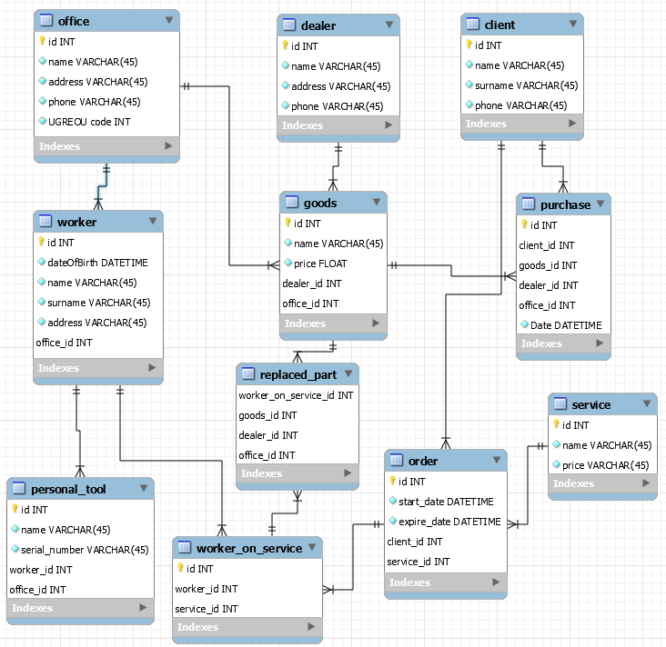

**Висновок:**

Виконуючи цю лабораторну роботу, я навчився визначати предметну область бази даних, формувати таблиці та зв’язки між ними, а також визначати первинні та зовнішні ключі та будувати діаграми в середовищі MySQL Workbench.